Practica 3 DOCKER
- Captura mostrando el archivo init-mongo.js en /home/debian/mongo-init/
En estas capturas se muestra la creación del archivo init-mongo.js que es el script que se ejecutara si el contenedor esta vacío para crear Usuarios, crear una colección e incluimos datos de prueba y un mensaje en Logs
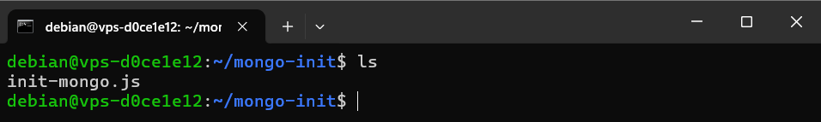
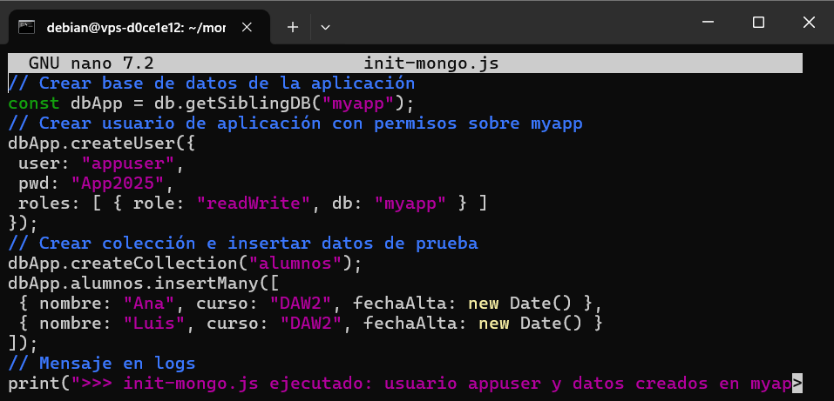
- Captura de los logs indicando la ejecución del script
En esta captura se muestran los logs lo cual indica que el script se ha ejecutado sin problemas
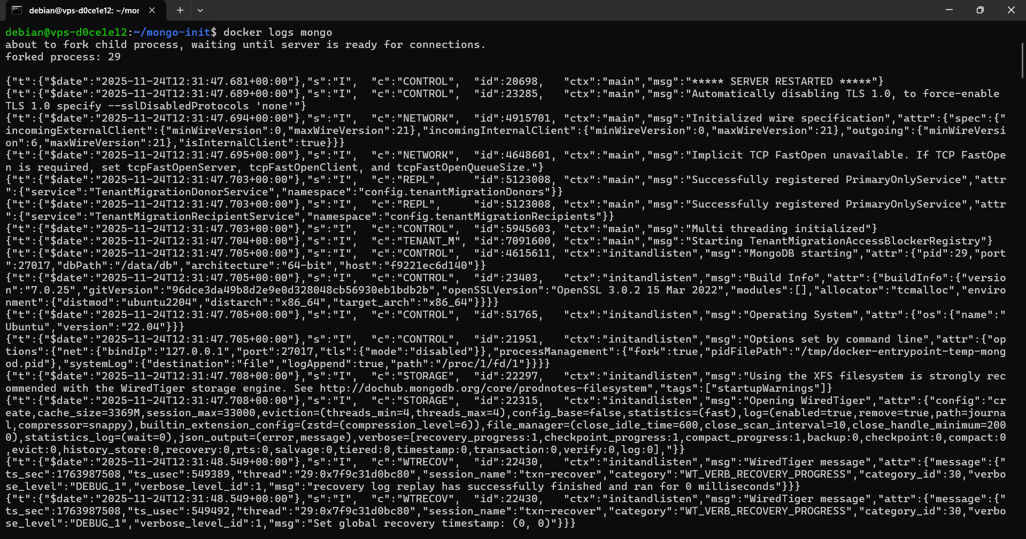

- Captura de db.getUsers() mostrando appuser
Mostramos el usuario que hemos creado en myapp mediante el script
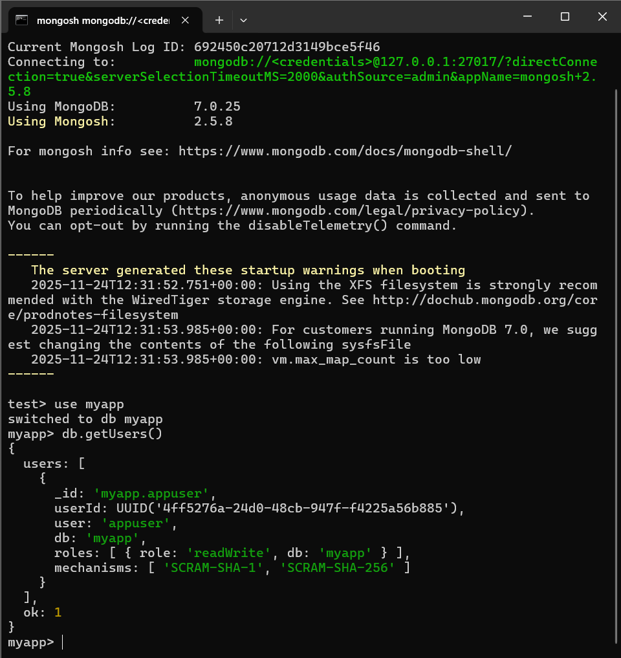
- Captura de db.alumnos.find() mostrando los datos de ejemplo
Mostramos los datos de prueba que introducimos mediante el script
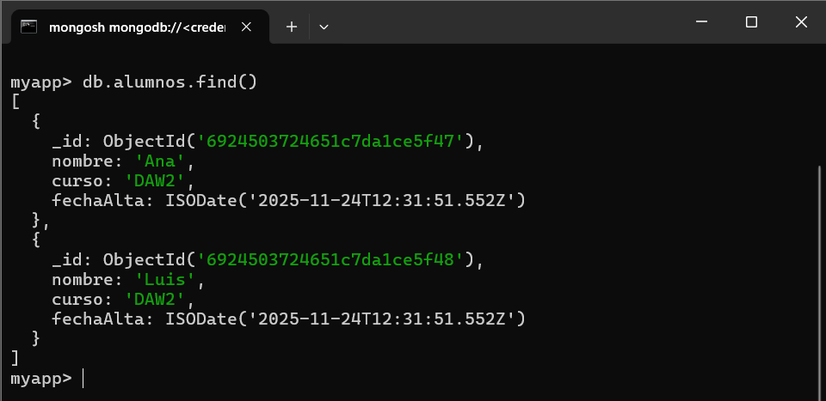
- Captura tras borrar el volumen y repetir el despliegue, demostrando que los datos vuelven a crearse automáticamente
En la primera captura se muestra el proceso de parar mongo, borrarlo una vez esta parado, luego borramos el volumen y a continuación volvemos a crear el volumen y mostramos los logs para ver como el script se ha ejecutado cuando hemos vuelto a crear el volumen vacío. Y en la segunda captura simplemente comprobamos que los datos de prueba se han vuelto a insertar de forma correcta
